**Содержание**

Введение 3

1 Общая часть 4

1.1 Описание предметной области 4

1.2 Анализ существующих систем управления домашними заданиями 5

2 Специальная часть 11

2.1 Аналитическая часть 11

2.1.1 Постановка задачи 11

2.2 практическая часть 12

Введение

Сегодня можно уже определенно говорить, что приложения неотъемлемая часть повседневной жизни. Основная задача приложений - помогать людям в решении их повседневных задач, например, просмотр новостей, обмен сообщениями, управление счётом в банке, список задач. Раньше ученикам приходилось носить с собой ежедневник, дневник или тетрадь для записи домашних и других заданий, а если пропустил пару или урок, то спрашивать их у одногруппников и не факт, что они ответят быстро или правильно. Теперь можно просто посмотреть в приложении в браузере или на «главной странице» смартфона.

**Актуальность** разработки веб-приложения Sia HomeWork заключается в создании удобного приложения для организации и информированности о домашнем задании в группе или классе среди школьников и студентов.

**Целью** дипломной работы является разработка веб-приложения для управления домашним заданием среди группы или класса и с возможностью его установки на устройство, а так-же групповым чатом.

**Объектом** исследования является процесс организации информированности о домашнем задании в группе или классе среди школьников и студентов.

**Предметом** исследования является веб-приложение для организации домашних заданий Sia HomeWork.

**Практическая** значимость заключается в поднятии осведомлённости школьников и студентов о текущих домашних и других заданий.

1 Общая часть

1.1 Описание предметной области

На сегодняшний день дистанционное обучение является привычным способом получать знания в школах, колледжах и других учебных заведениях электронные системы обучения всё сильнее приникают в школьную или студенческую жизнь, а учитывая текущую ситуацию с высоким спросом на импортозамещение особый интерес представляет разработка систем для дистанционное обучения и других сайтов, приложений для помощи всем учащимся в колах, колледжах и вузах страны.

В данной дипломной работе в качестве предметной области рассматриваются школы, колледжи, вузы и другие учебные заведения, у которых наблюдается потребность в программном обеспечении.

*описание приложения + 0.5 стр*

1.2 Анализ существующих систем управления домашними заданиями

Пример интерфейса приложения «Homework Planner - Student Agenda» изображен на рисунке x

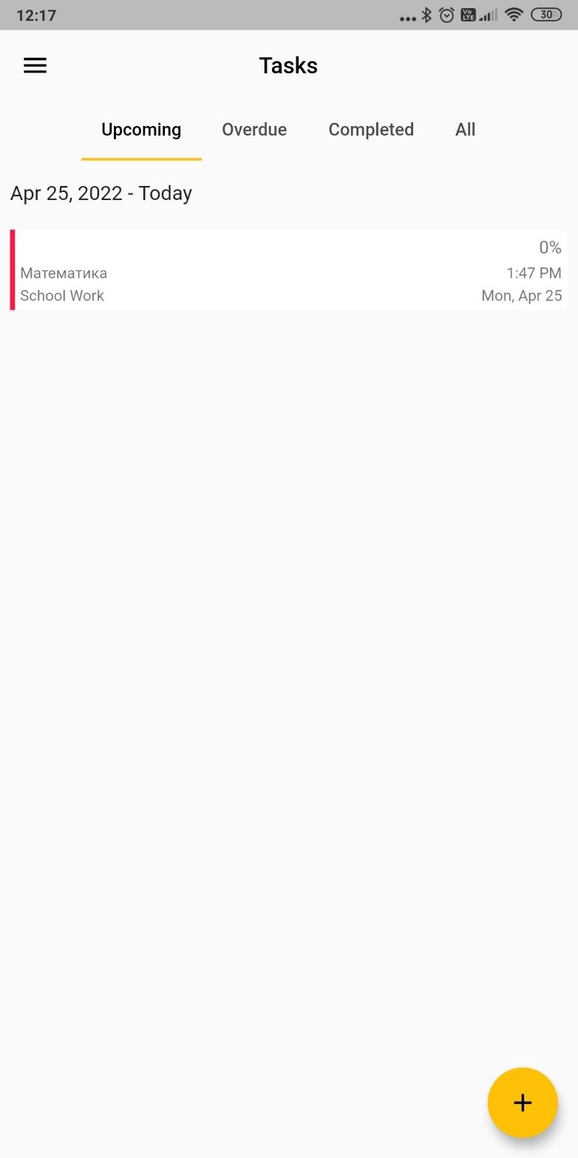

Рисунок x – Интерфейс

«Homework Planner - Student Agenda»

«Homework Planner - Student Agenda» - приложение, разработанное Horizon-Labs описание: простое приложение для домашних заданий без рекламы с задачами, подзадачами, расписанием и многим другим.

Достоинства приложения «Homework Planner - Student Agenda»:

- присутствие тёмной темы;

- можно добавлять свои категории;

- приятный дизайн.

Недостатки приложения «Homework Planner - Student Agenda»:

- только на английском языке;

- нет способа передачи заданий;

- только локальные сохранения заданий.

Пример интерфейса веб-приложения «Homework Planner» изображен на рисунке x

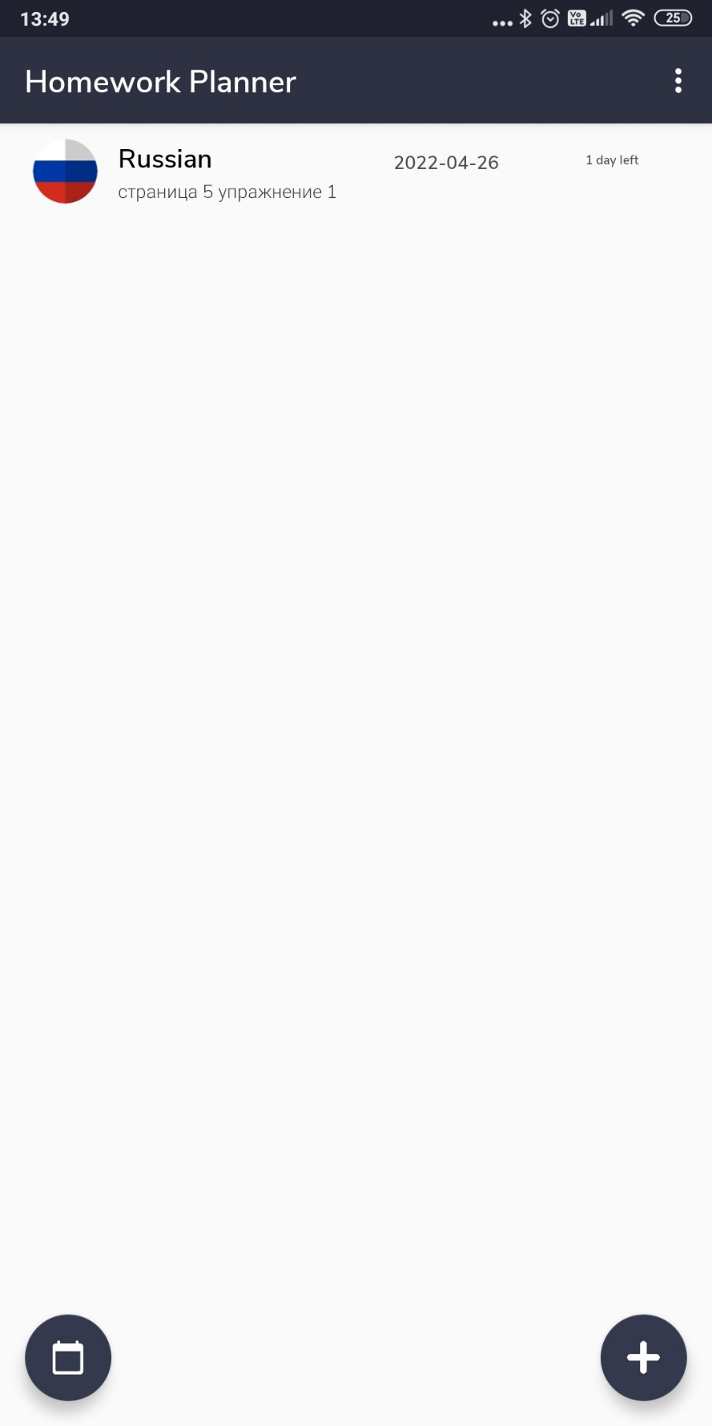

Рисунок x – демонстрация интерфейса

«Homework Planner»

«Homework Planner» - приложение, разработанное Onion Mobile описание: позвольте нам избавить вас от этого ноющего чувства, что вы что-то забыли.

Достоинства приложения «Homework Planner»:

- простой интерфейс;

- передача заданий по QR коду;

- малый вес.

Недостатки приложения «Homework Planner»:

- только на английском языке;

- только заданные предметы;

- устаревший дизайн;

- только локальные сохранения заданий.

Пример интерфейса веб-приложения «Egenda - School Planer & Assistant» изображен на рисунке x

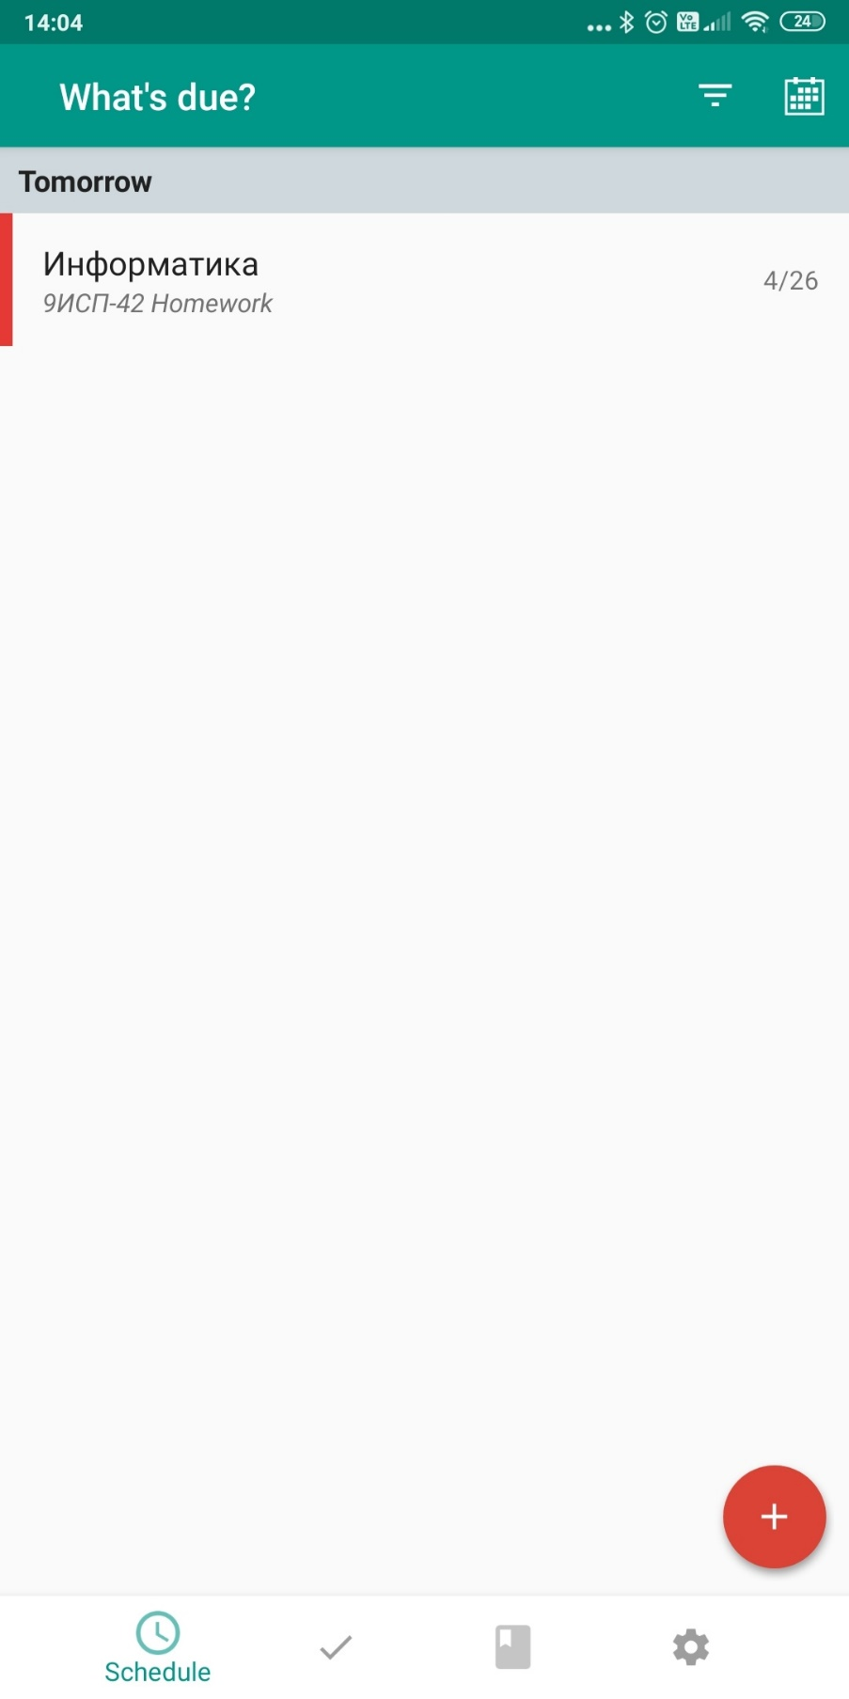

Рисунок x – демонстрация интерфейса

«Egenda - School Planer & Assistant»

«Egenda - School Planer & Assistant» - приложение, разработанное gr8bit Studios описание: простое приложение для домашних заданий без рекламы с задачами, подзадачами, расписанием и многим другим.

Достоинства приложения «Egenda - School Planer & Assistant»:

- красивый интерфейс с анимацией;

- возможность добавить несколько классов для заданий;

- малый вес.

Недостатки приложения «Egenda - School Planer & Assistant»:

- только на английском языке;

- отсутствие тёмной темы;

- только локальные сохранения заданий.

2 Специальная часть

2.1 Аналитическая часть

2.1.1 Постановка задачи

Целью дипломной работы является разработка веб-приложения - системы управления домашним заданием «Sia» с использованием технологий:

* одностраничных приложений (Single Page Application);
* серверного рендеринга (Server Site Rendering);
* прогрессивных веб приложений (Progressive Web Applications).

*Задачи по пунктам из задания*

*инструменты, почему, преимущества*

*диаграммы*

В данном дипломном проекте в качестве предметной области рассматривается современны веб фреймворк svelte kit с поддержкой технологий:

* одностраничных приложений (Single Page Application)
* серверного рендеринга (Server Site Rendering);
* прогрессивных веб приложений (Progressive Web Applications).

а так-же веб приложение на их основе.

Веб-приложение - это любая программа, которая выполняет определенную функцию, используя веб-браузер в качестве своего клиента.

Прогрессивное веб-приложение (Progressive Web Applications) - разновидность приложений, запускаемое прямо в браузере, но с возможностью установки и работы без сети. Это позволяет экономить на разработке нативных версий под Android и IOS. С весны 2018 года приложения этого типа поддерживаются всеми основными браузерами: Рисунок x – поддержка установки прогрессивных web приложений.

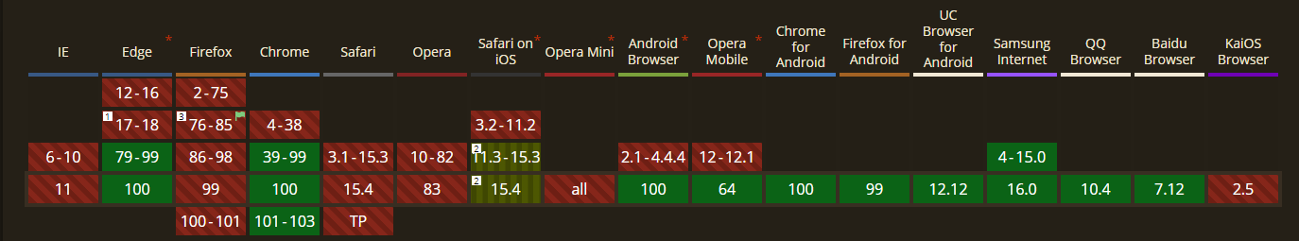

Рисунок x – поддержка установки прогрессивных web приложений

2.2 практическая часть